附件二-1 (至少三項活動，一為配合全民國防教育日，一為防空演習，另一為平時宣導)
彰化縣饒明國民小學114年全民國防教育宣導教育活動資料紀錄表
主題 | 全民國防教育日(9月3日)宣導活動
日期 | 114.9.2
主講人 | 林秀如老師
對象 | 全校師生 | 人數 | 167人
宣 導（活動）綱 要 | 1.認識九三軍人節。  2.認識什麼是「全民國防教育」，了解國軍的組成，重視國防的重要性。
成 果 照 片 | 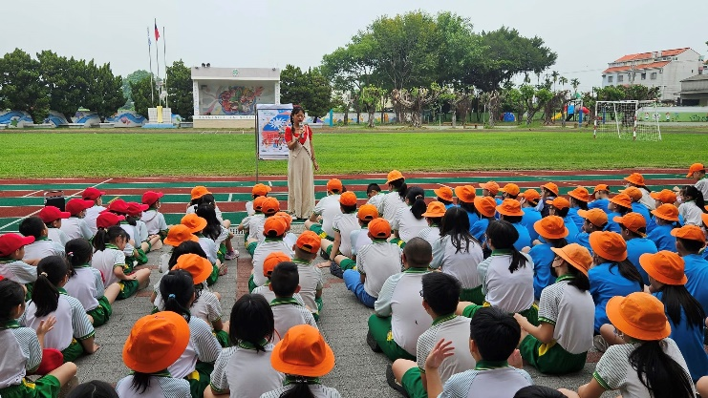  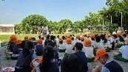  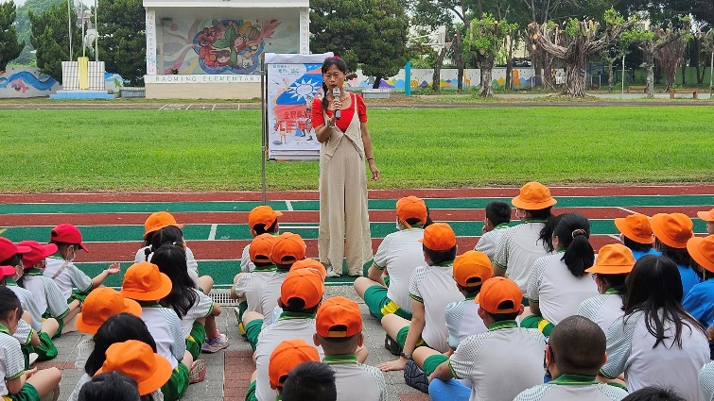
承辦人： 林秀如 單位主管：張右昇 校長：江淑芳
附件二-2 (至少三項活動，一為配合全民國防教育日，一為防空演習，另一為平時宣導)
彰化縣饒明國民小學114年全民國防教育宣導教育活動資料紀錄表
主題 | 防空(災)演習成果
日期 | 114.9.11
主持人 | 江淑芳校長、邱媛若主任
對象 | 全校師生 | 人數 | 147人
宣 導（活動）綱 要 | 進行防災演練與防災知識宣導。
成 果 照 片 | 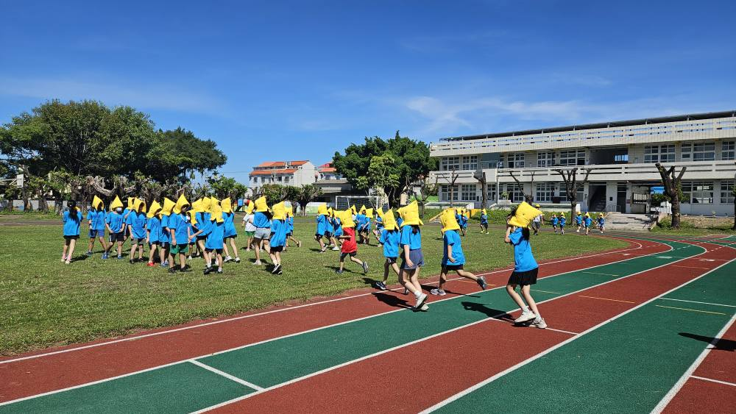  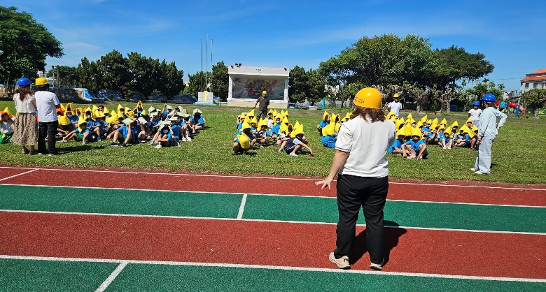
承辦人： 林秀如 單位主管：張右昇 校長：江淑芳
附件二-3 (至少三項活動，一為配合全民國防教育日，一為防空演習，另一為平時宣導)
彰化縣饒明國民小學114年全民國防教育宣導教育活動資料紀錄表
主題 | 全民國防教育宣導
日期 | 114.9.19
主講人 | 林秀如
對象 | 四年級 | 人數 | 30
宣 導（活動）綱 要 | - 認識雙十國慶，以及國軍精采的演出。  2.認識三軍，以及認識現有的國軍設備。  3.認識災難以及英勇的國軍在重大災難現場的救援行動。
成 果 照 片 | 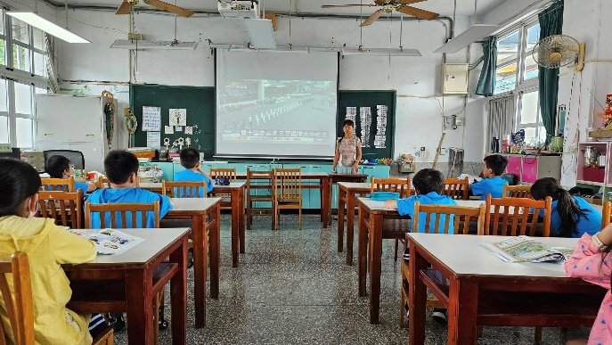  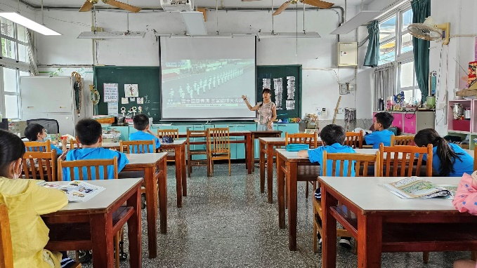
承辦人： 林秀如 單位主管：張右昇 校長：江淑芳

